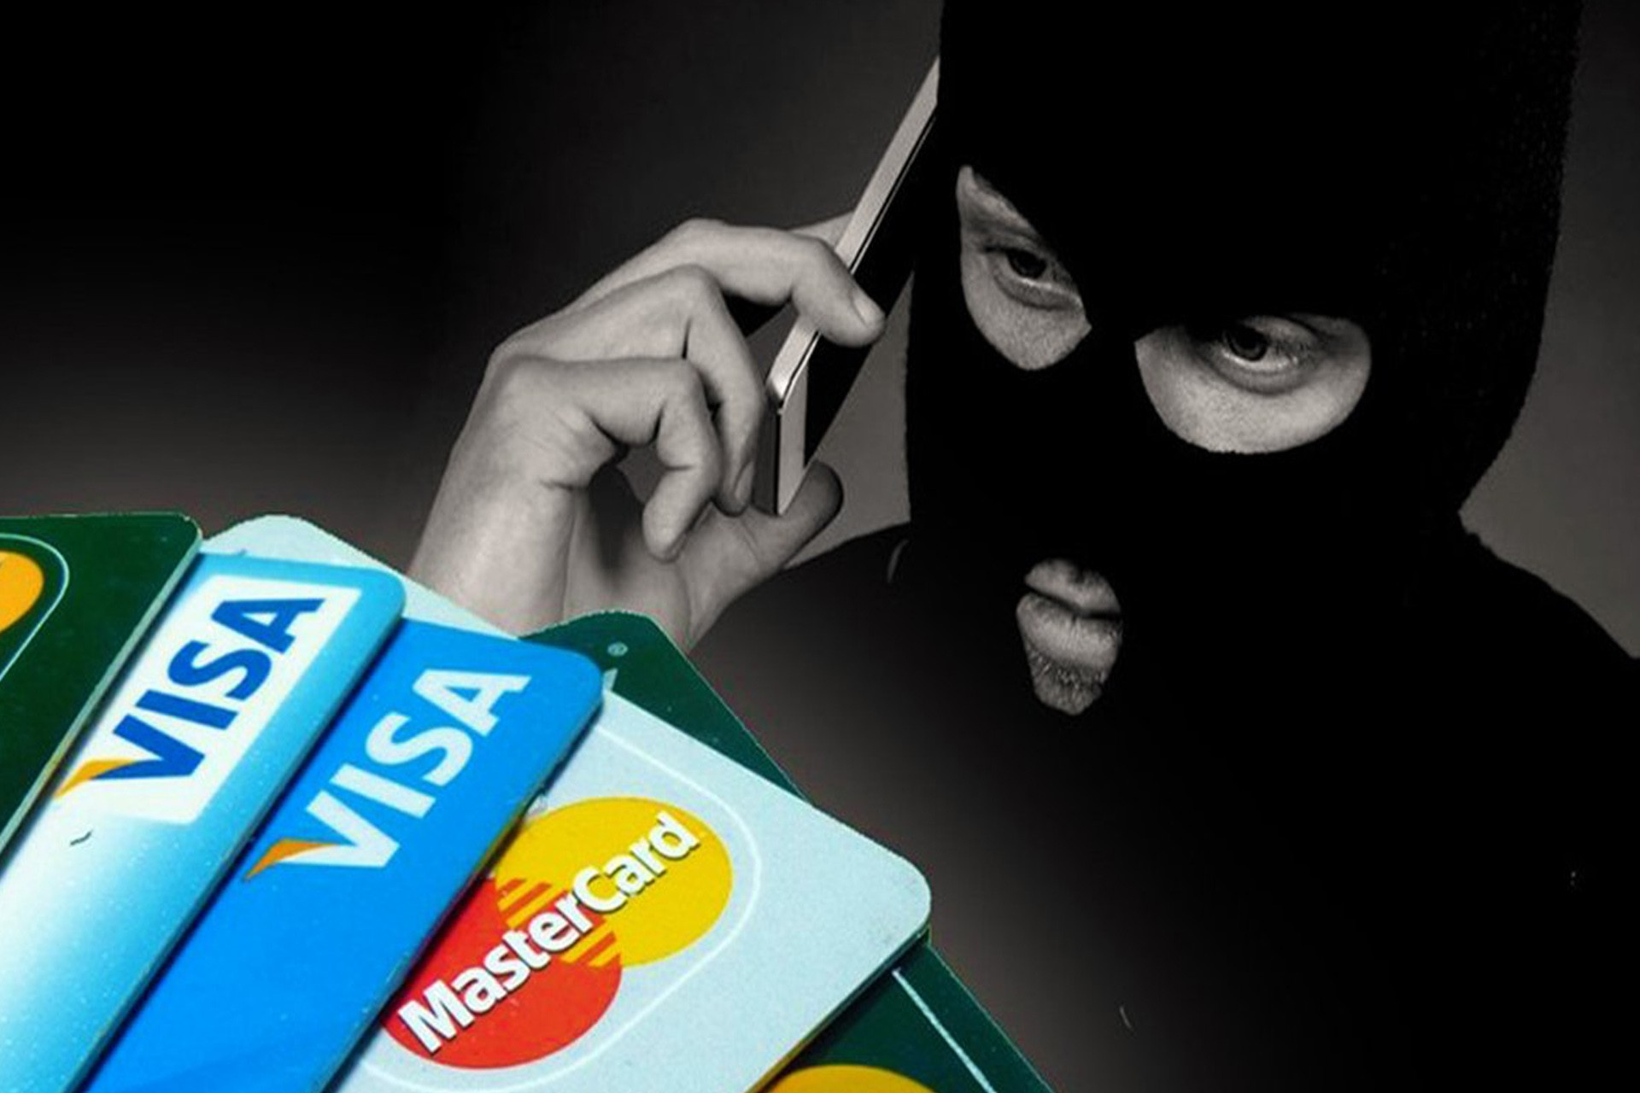
Что нужно знать про безопасное использование банковской карты, чтобы не стать жертвой телефонного мошенничества

- Никогда и никому не сообщайте ПИН-код Вашей карты и пароли из СМС-сообщений от банка. Ни сотрудники банка, ни любой другой организации не вправе требовать их. Относитесь к ПИН-коду и паролю из СМС как к ключам от сейфа с вашими средствами.
- При возникновении каких-либо подозрений в мошенничестве связывайтесь с клиентской поддержкой банка, номер телефона которой сохраните заранее.
- С осторожностью относитесь к предоставлению реквизитов своей банковской карты посторонним лицам.
Ответственность за телефонное мошенничество.

Если телефонные мошенники все же сумели завладеть вашими деньгами, то вопрос о привлечении их к уголовной ответственности будет решаться по нормам статьи 159 Уголовного кодекса РФ (мошенничество). При этом сумма материального ущерба должна составить свыше 2500 рублей. Если же сумма ущерба будет ниже - ответственность наступает по статье 7.27 Кодекса Российской Федерации об административных правонарушениях «Мелкое хищение». Своевременное обращение в правоохранительные органы может помочь другим людям не попасться на незаконные уловки телефонных мошенников.

Столкнувшись с подозрительными фактами или лицами оперативно информируйте представителей МВД по телефону 02, с сотового 102. Круглосуточный приём заявлений и сообщений о происшествиях осуществляется сотрудниками:
- Дежурной части отделения полиции (дислокация п. Николаевка) ОМВД России по Смидовичскому району по адресу: 679170, Еврейская автономная область, пос. Николаевка, ул. Дорошенко, д. 11. и по телефону дежурной части - 8 (42632) 2-13-02; 2-13-91
- Дежурной части ОМВД России по Смидовичскому району по адресу: 679150, Еврейская автономная область, пос. Смидович, ул. Советская, 68 и по телефону дежурной части 8(42632) 2-25-46, (42632) 2-13-02

